Zápisnica z PK humanitných predmetov
konanej dňa 15. 1. 2026

Program rokovania:
- Otvorenie zasadnutia predmetovej komisie (ďalej len PK) humanitných predmetov
- Kontrola uznesení z PK humanitných predmetov konanej dňa 18. 11. 2025
- Kontrola plnenia TVVP za 1.polrok šk .roku: 2025/2026
- Kontrolná a hospitačná činnosť
- Vyhodnotenie výchovno–vzdelávacích výsledkov a dochádzky žiakov za 1.polrok šk. roka 2025/2026, Hodnotenie správania za 1.polrok šk.roka 2025/2026 a analýza výchovno – vzdelávacích výsledkov za 1 polrok šk. roka: 2025/2026
- Skvalitnenie činnosti učiteľov humanitných predmetov vo vyučovacom procese
- Ranné kruhy
- Plánované akcie školy na 3. štvrťrok 2025/26
- Súťaže
- Iné
- Uznesenie a záver zasadnutia PK humanitných predmetov

- Otvorenie
Vedúca PK privítala prítomných členov a otvorila predmetovú komisiu humanitných predmetov a oboznámila prítomných s programom rokovania.
2 Kontrola uznesení:
-Postupovať podľa ŠKVP
T: priebežne Z: všetci vyučujúci splnené
-Vo vyučovacom procese využívať IKT, pracovné listy, prezentácie na zlepšenie názornosti
T: priebežne Z: všetci vyučujúci splnené
-Spolupracovať so školskou psychologičkou, špeciálnou pedagogičkou a vedením školy pri riešení výchovno – vzdelávacích problémov
T: priebežne Z: všetci vyučujúci splnené
-Spolupracovať s rodičmi žiakov, oboznámiť ich s výsledkami, správaním cez konzultácie, informovať rodičov o zhoršenom prospechu a správaní
T: priebežne Z: všetci vyučujúci splnené
-Motivovať žiakov a snažiť sa vybudovať kladný vzťah k predmetom
T: priebežne Z: všetci vyučujúci splnené
-Samoštúdium odbornej literatúry, vzájomná výmena získaných informácií
T: priebežne Z: všetci vyučujúci splnené
-Príprava žiakov 9.ročníka na Testovanie – každý týždeň vo forme krúžku
T: priebežne Z: zodpovední vyučujúci splnené
-Využívať pomoc asistenta učiteľa pre viacerých žiakov
T: priebežne Z: všetci vyučujúci splnené
-Kontrolná a hospitačná činnosť
T: priebežne Z: Vedúca PK splnené

- Kontrola plnenia TVVP za 1.polrok šk.roku: 2025/2026:
Plnenie TVVP v jednotlivých predmetoch podľa časového harmonogramu – Slovenský jazyk a literatúra, Anglický jazyk, Anglická konverzácia, Nemecký jazyk, Dejepis, Občianska náuka, Výtvarná výchova, Hudobná výchova, Telesná a športová výchova, Etická výchova a Náboženská výchova
T: priebežne Z: všetci vyučujúci splnené

- Kontrolná a hospitačná činnosť:
Kontrolná činnosť vzájomných hospitácií v humanitných predmetoch je zameraná na využívanie inovatívnych foriem a metód vo vyučovaní, najmä na rozvoj čitateľskej gramotnosti, práce s textom, interpretácie a argumentácie. Cieľom je podporovať kritické myslenie, tvorivosť a komunikačné zručnosti žiakov, rozvíjať ich schopnosť vyjadrovať a obhajovať vlastné názory a zároveň posilňovať sociálne kompetencie prostredníctvom diskusií a kooperatívnych aktivít. Súčasťou hospitačnej činnosti je aj dôraz na prácu s chybou ako prirodzenou súčasťou učenia a ako nástroj formatívneho hodnotenia.
T: priebežne Z: Vedúca PK

- Vyhodnotenie výchovno – vzdelávacích výsledkov a dochádzky žiakov za 1.polrok 2025/2026:
Viac v prílohe v zápisnici z Pedagogickej porady zo dňa 22.1.2026
Hodnotenie správania za 1.polrok šk.roka 2025/2026:
-Návrhy výchovných opatrení viac v prílohe v zápisnici z Pedagogickej porady zo dňa 22.1.2026

Analýza výchovno – vzdelávacích výsledkov za 1.polrok šk.roka: 2025/2026:
Na slabom prospechu niektorých žiakov z humanitných predmetov sa podieľajú:
-Slabá a nepravidelná príprava na vyučovanie
-Nevypracovanie domácich úloh
-Nenosenie učebných pomôcok
-Nedôsledná kontrola prípravy na vyučovanie žiakov zo strany rodičov
-Nepozornosť, nesústredenosť, nedôslednosť žiakov na vyučovaní
-Absencia na vyučovaní a následné nedobratie učiva

- Skvalitnenie činnosti učiteľov humanitných predmetov vo vyučovacom procese:
V rámci činnosti predmetovej komisie humanitných predmetov sa jej členovia systematicky zameriavali na skvalitňovanie výchovno-vzdelávacieho procesu, predovšetkým v oblasti rozvoja čitateľskej gramotnosti, kritického myslenia, argumentačných schopností a kultivovaného ústneho i písomného prejavu žiakov. Osobitná pozornosť bola venovaná uplatňovaniu princípov formatívneho hodnotenia, práci so žiakmi so špeciálnymi výchovno-vzdelávacími potrebami (ŠVVP) a prehlbovaniu odborných kompetencií pedagógov v oblasti hodnotenia, prevencie sociálno-patologických javov a implementácie inovatívnych foriem a metód vyučovania. Na záver polročného klasifikačného obdobia členovia PK vykonali analýzu dosiahnutých výchovno-vzdelávacích výsledkov so zameraním na identifikáciu príčin slabšieho prospechu niektorých žiakov, najmä v oblasti porozumenia textu, jazykovej správnosti a aplikácie vedomostí v praxi. Na základe zistení boli prijaté konkrétne opatrenia smerujúce k zlepšeniu dosahovaných výsledkov, a to najmä posilnením individuálneho prístupu, realizáciou doučovania, podporou rovesníckeho učenia pod pedagogickým dohľadom a uplatňovaním motivačných a povzbudzujúcich foriem hodnotenia.
T: priebežne Z: všetci vyučujúci

- Ranné kruhy:
V záujme systematického budovania priaznivej sociálnej klímy v triedach a prevencie sociálno-patologických javov zaviedlo vedenie školy realizáciu tzv. ranných kruhov. Tieto pravidelné stretnutia triednych učiteľov so žiakmi sú zamerané na podporu pozitívnych vzťahov v triednom kolektíve, rozvoj otvorenej komunikácie a vytváranie bezpečného priestoru pre dialóg o aktuálnych problémoch a témach, ktoré žiakov trápia. Cieľom ranných kruhov je posilňovať vzájomnú dôveru, rešpekt a schopnosť konštruktívne riešiť konflikty. V prípadoch, keď žiaci pociťujú obavy z otvoreného vyjadrenia svojich názorov či pocitov, triedni učitelia volia primerané formy a metódy práce zohľadňujúce potreby konkrétneho kolektívu, napríklad písomné reflexie alebo anonymné dotazníky.
T: priebežne Z: TU
- Uznesenia a Záver:
PK humanitných predmetov prijala tieto uznesenia:
- Uznesenia z predchádzajúceho zasadnutia boli splnené.
- TVVP za 1. polrok školského roka 2025/2026 bol splnený podľa stanovených plánov.
- Slabý prospech niektorých žiakov je spôsobený najmä nedostatočnou domácou prípravou, absenciou, nenosením pomôcok a nízkou motiváciou.
- Je potrebné pokračovať v podpore individuálneho prístupu, doučovania a využívania motivačných a formatívnych prvkov hodnotenia.
- Zavedenie ranných kruhov a aplikácie SMART BOOKS sa javí ako prínosné opatrenie na podporu vzdelávacieho procesu a klímy v triedach.
- PK bude aj naďalej systematicky pracovať na zvyšovaní kvality výchovno-vzdelávacieho procesu a na zlepšovaní výsledkov žiakov.

- Plánované akcie školy na 3. štvrťrok 2025/26

Február
8.-13.2.: Lyžiarsky výcvik 5. ročník
19.2.: Podávanie žiadosti o grant Erasmus
23.-27.2.: Hosťovanie pedagógov a žiakov v rámci programu Erasmus, Chorvátsko

Marec
Marec- mesiac knihy, návštevy knižníc, beseda so spisovateľmi
8.3.-13.3.: Lyžiarsky výcvik 6. - 8. ročník

18.3.: Celoslovenské testovanie žiakov základných škôl - Testovanie 9 NIVaM zabezpečuje v školskom roku 2025/2026 externé testovanie žiakov deviateho ročníka základných škôl (Testovanie 9), ktorého sa môžu zúčastniť aj žiaci podľa § 97 ods. 5 zákona č. 245/2008 Z. z. Testovania 9 sa podľa § 155 ods. 8 zákona č. 245/2008 Z. z. zúčastnia aj žiaci 4. ročníka gymnázií a tanečných konzervatórií s osemročným vzdelávacím programom a 1. ročníka stredných škôl s päťročným vzdelávacím programom prijatí na vzdelávanie v strednej škole z ôsmeho ročníka základnej školy. Celoslovenské testovanie žiakov základných škôl (Testovanie 9) sa uskutoční v termínoch:
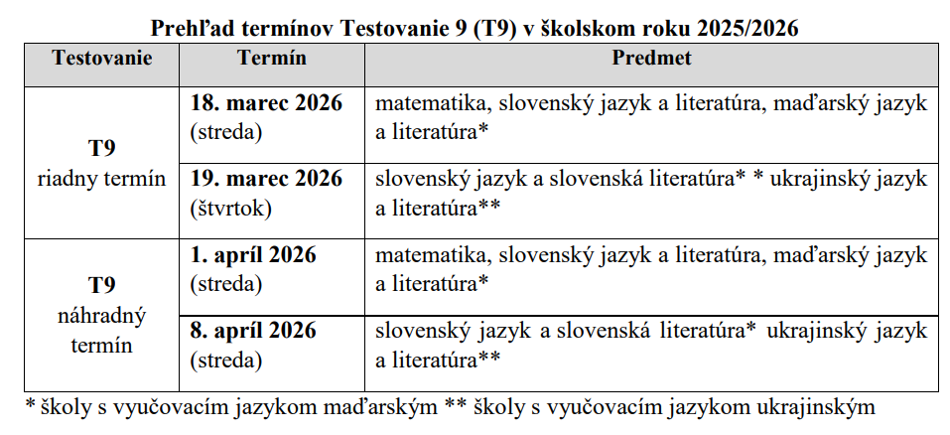

23.-27.3.: Erasmus week, hosťovanie skupiny pedagógov zo zahraničia

Apríl
10. a 11.4.: Zápis do 1. ročníka ZŠ
13.4.: Pedagogická rada
13.4.: Triedne aktívy
Zahraničná exkurzia -– Paríž, 19.04- 24.04.2026
- Súťaže
    - olympiáda OK v ANJ žiaci 7. a 9. roč.
13.2.2026 futsal – vybraní žiaci II. st.
11. 3. 2026 HK- vybraní žiaci II. st.

- Iné:
SMART BOOKS – Vedenie školy zakúpilo pre žiakov našej školy na učenie, opakovanie a doučovanie učiva nielen v škole, ale aj v domácom prostredí , unikátnu inteligentnú učebnicu učiva celej ZŠ. Prostredníctvom tejto aplikácie si žiaci testy nielen preskúšajú, ale odhalia aj slabé miesta, ktoré im ukážu riešenia, postupy a vysvetlenia. Prístupové kódy k tejto vzdelávacej aplikácii pre žiakov získajú žiaci od triednych učiteľov.
- Návrh a uznesenia
PK humanitných predmetov prijala tieto uznesenia:
      - Uznesenia z predchádzajúceho zasadnutia boli splnené. TVVP za 1. polrok školského roka 2025/2026 bol splnený vo všetkých predmetoch podľa plánov.
- Slabý prospech niektorých žiakov je spôsobený najmä nedostatočnou domácou prípravou, absenciou, nenosením pomôcok a nízkou motiváciou.
- Je potrebné pokračovať v podpore individuálneho prístupu, doučovania a využívania motivačných a formatívnych prvkov hodnotenia.
- Zavedenie ranných kruhov a aplikácie SMART BOOKS sa javí ako prínosné opatrenie na podporu vzdelávacieho procesu a klímy v triedach.
- PK bude aj naďalej systematicky pracovať na zvyšovaní kvality výchovno-vzdelávacieho procesu a na zlepšovaní výsledkov žiakov.

Neprítomní pedagogickí zamestnanci na PK sa oboznámia s rokovaním PK a jej uznesením.
T: do 20. 1. 2026 Z: všetci neprítomní PZ

V závere zasadania pedagogickej rady pán zástupca poďakoval prítomným za pozornosť, poprial veľa síl do práce a ukončil predmetovú komisiu.

Dňa: 15. 1. 2026 zapísala: Mgr. Tatiana Máťašová overila: Mgr. Klára Balážová

